研究生自主创新项目报销流程
1.进入西北大学主页，点击信息门户
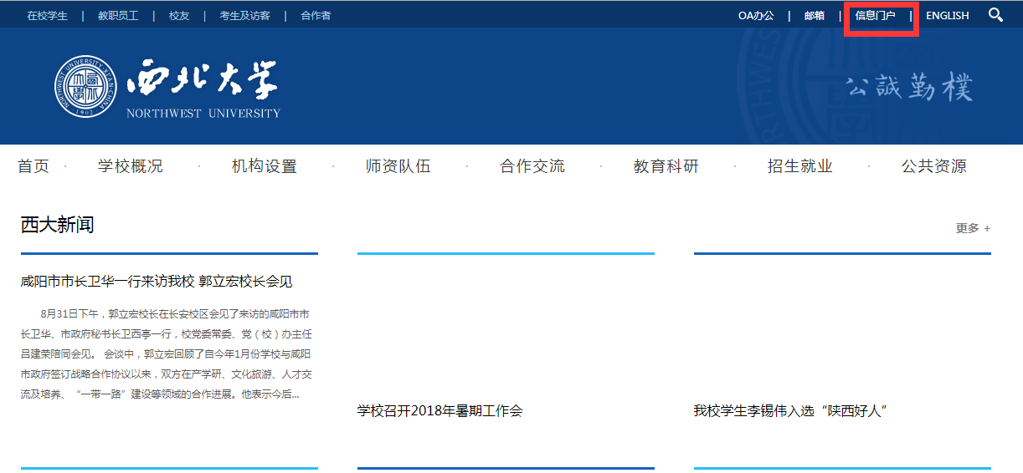
2.输入学号及密码，如未修改密码，则默认身份证后六位为密码
- 点击进入财务系统
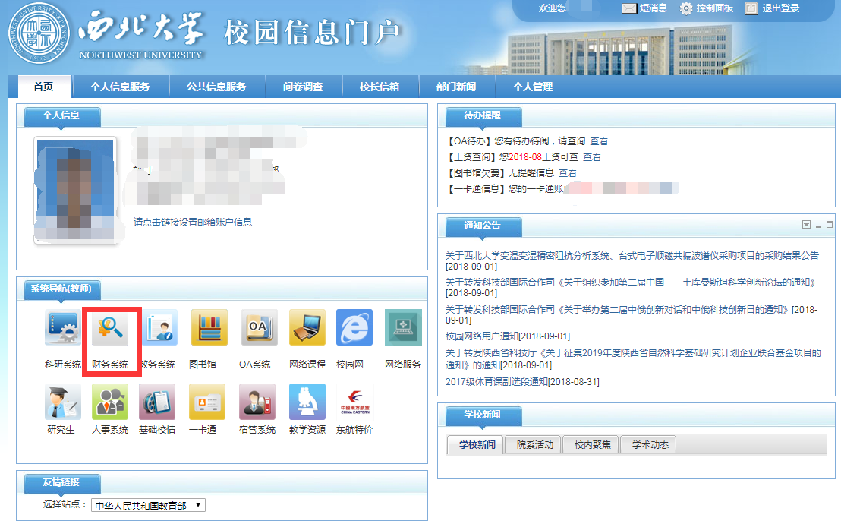

- 点击进入财务系统，进入网上报账系统，未维护基本信息的请提前维护银行信息及联系方式
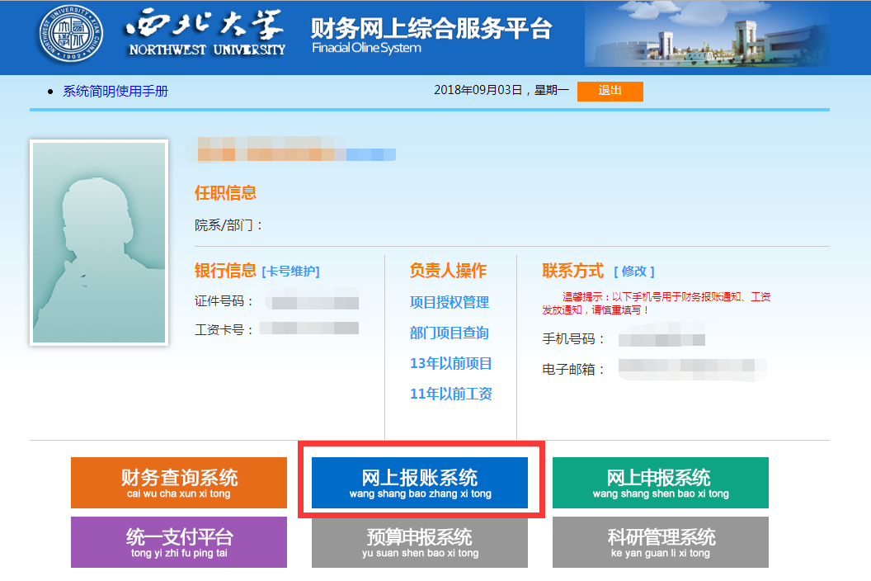
5.进入网上报账系统后即可看到负责人负责的项目，预约报账分日常报销和国内差旅费报销两种，去外地调研、开会等产生的差旅费点击国内差旅费进行相关信息填写（差旅费报销需要有完整的行程，从西安出发，回到西安，同时要有目的地住宿费发票，若住宿费遗失，需写情况说明），差旅费等其他费用均在日常报销填写
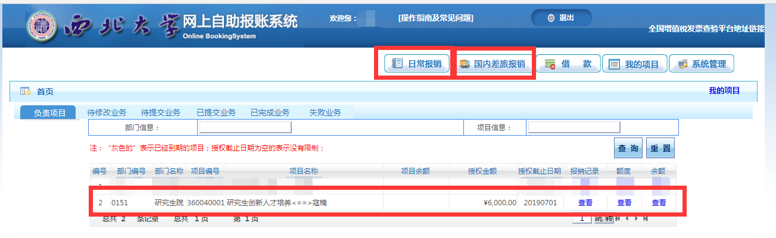
- 点击日常报销或国内差旅费报销，点击新业务填报，选择项目后填写报销明细
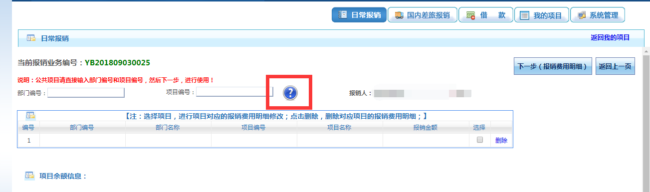
- 完成后选择支付方式，提交并打印
- 学生项目本人签字，导师签字，院系盖章后到研究生院教学办2103签字盖章，导师项目本人签字，院系主管领导签字，院系盖章后到研究生院教学办2103签字盖章。

